网络安全等级保护基本要求
安全区域边界
测评指导书
（安全通用要求）
(三级)

（征求意见稿）

2024年09月

版本说明
版本号 | 修订内容（附条款号） | 修订时间 | 编制人 | 备注
V0.1 | 征求意见稿

使用说明
- 重要外部边界、内部边界应单独作为测评对象进行测评；
- 具体设备的操作方法详见各设备的指导书；
- 命令行设备的配置类似，不单独举例。

行号 | 控制点 | 安全要求 | 测评方法 | 预期结果或主要证据 | 符合判定 | 备注
 | 边界防护 | a）应保证跨越边界的访问和数据流通过边界设备提供的受控接口进行通信； | - 查看网络拓扑图，并比对实际的网络链路，确认网络边界设备及链路接入端口无误；  - 核查边界设备的配置信息  a）命令行设备，如路由器、三层交换机  # dis cu （华为、华三）  # sh run （思科、锐捷）  核查指定端口的配置是否与访谈结果一致  interface GigabitEthernet0/1  port link-mode route  description NRT_Switch  combo enable copper  ip binding vpn-instance vpn-nrt  ip address 34.100.44.126 255.255.255.192  #  interface GigabitEthernet0/2  port link-mode route  combo enable copper  shutdown  b）图形界面设备（华为防火墙）  网络-》接口，核查启用的端口的配置是否与访谈结果一致。  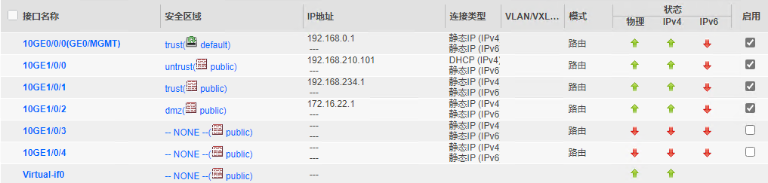  - 核查是否为指定的端口配置访问控制策略（详见以下访问控制章节）。  - 核查边界设备配置，是否与拓扑图、访谈结果一致，不存在未明确的网络出口链路。 | - 网络边界的边界设备明确、边界设备端口明确；  - 通过指定物理端口进行跨越边界的网络通信，并已为端口启用了访问控制策略；  - 不存在非授权的网络出口链路。 | 1-3均符合 | 针对不同边界单独记录
 |  | b）应能够对非授权设备私自联到内部网络的行为进行检查或限制； | - 访谈网络管理员，询问采用何种技术手段或管理措施对非授权设备私自联到内部网络的行为进行检测或管控；  - 如部署准入控制设备或系统，在网络管理员的配合下验证其有效性；  - 核查未使用的端口是否已关闭：  a）命令行设备，如路由器、三层交换机  # dis cu （华为、华三）  # sh run （思科、锐捷）  核查不使用的端口是否已禁用  interface GigabitEthernet0/2  port link-mode route  combo enable copper  shutdown  b）图形界面设备（如防火墙）  在端口配置界面核查不使用的端口是否已禁用  - 查看IP/MAC地址绑定结果  a）命令行设备，如路由器、三层交换机  # dis cu （华为、华三）  # sh run （思科、锐捷）  核查是否启用MAC-IP地址绑定  ip verify source ip-address mac-address  ip source binding ip-address 34.101.44.66 mac-address b44c-c222-9142  b）查看arp表，最后一列S为静态ARP  # display arp all（华为、华三）  IP address MAC address VID Interface/Link ID Aging Type  192.168.99.52 a0ce-c819-18eb 254 XGE1/0/25 17 D  # sh arp （思科、锐捷）  Protocol Address Age(min) Hardware Type Interface  Internet 192.168.208.22 12 0050.569f.29b5 arpa GigabitEthernet 0/0  Total number of ARP entries: 9  Interface: 1 Static: 0 Dynamic: 8 Trust: 0  c）查看IP-MAC绑定表（部分设备具有）  # display ip-mac binding ipv4  Total entries: 1  IP address MAC address VPN instance VLAN ID  192.168.99.52 a0ce-c819-18eb -- N/A  d）图形界面设备（华为防火墙）  策略-》安全防护-》IP-MAC绑定，核查是否启用MAC-IP地址绑定  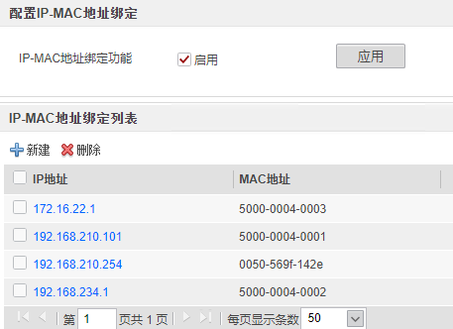 | - 已部署安全准入产品，配置准入控制策略；  - 已部署网络监测产品，对设备接入网络进行监测和报警；  - 网络设备闲置端口均已关闭；  - 已配置IP-MAC地址绑定，并采用白名单机制只允许绑定列表中的地址访问网络。 | 1或2或3或4符合 | 一般采用准入控制设备进行管控  限制闲置端口、MAC-IP地址绑定一般见于较小规模且变动比较小的网络环境，如果网络规模较大、网络环境复杂则只判定是否部署准入或监测产品
 |  | c）应能够对内部用户非授权联到外部网络的行为进行检查或限制； | - 访谈网络管理员，采用何种技术手段或管理措施对非授权私自联连接外部网络的行为进行管控；  - 如部署桌面管控软件，在网络管理员的配合下验证其有效性；  - 核查是否采用禁用主机USB端口的方式进行限制。 | - 部署了桌面管控系统，覆盖到全部终端，并启用了限制USB、限制连接外网等策略；  - 已通过软件、BIOS等方式禁用了终端不使用的USB端口。 | 1符合或2符合 | 限制非法外联一般使用桌面管控软件，需在内网终端上安装，并通过管理中心下发策略  禁用USB端口这种方法一般见较小规模且变动比较小的网络环境
 |  | d）应限制无线网络的使用，保证无线网络通过受控的边界设备接入内部网络。 | - 访谈网络管理员网络中是否部署无线网络，以及无线网络是否是在单独组网后接入有线网络的；  - 核查无线网络的部署方式。核查是否部署了无线接入网关、无线网络控制器等设备。检查无线网络设备的配置是否合理：  a）如AP通过AC控制器串联接入有线网络，应核查AC控制器中的访问控制策略，如禁止无线网段访问服务器区的管理端口等；  b）如AC控制器旁路部署仅用于配置AP，AP通过交换机直接接入网络的，应核查核心交换机、防火墙等访问控制设备，是否对无线接入网络进行限制，如禁止无线网段访问服务器区的管理端口等。 | - 系统中使用了无线网络接入，无线网络单独组网后接入有线网络；  - 已配置合理的访问控制策略，对无线网络接入可以访问的区域进行了限制。 | 1-2均符合 | 无线接入的b方式更常见  对于云租户、机房与办公场所地址不同等无线网络不能直接接入服务器区的情况不适用
 | 访问控制 | a）应在网络边界或区域之间根据访问控制策略设置访问控制规则，默认情况下除允许通信外受控接口拒绝所有通信； | - 核查在网络边界和区域之间是否部署访问控制设备，是否启用访问控制策略；  - 核查设备的访问控制策略是否为白名单机制，仅允许授权的用户访问网络资源，禁止其他所有的网络访问行为；  a）命令行设备，如路由器、三层交换机  # dis cu （华为、华三）  # sh run （思科、锐捷）  acl number 3000  rule 0 permit tcp destination 100.1.1.1 0 destination-port eq ftp  rule 5 permit tcp destination 100.1.1.1 0 destination-port gt 1024  rule 10 deny ip 【拒绝其他所有ip的数据】  d）图形界面设备（华为防火墙）  策略-》安全策略，核查是否配置并启用安全策略，最后一条安全策略为禁止所有通信  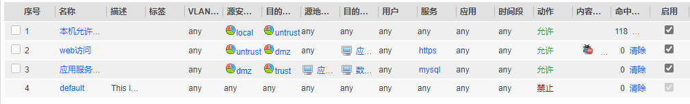  - 检查配置的访问控制策略是否实际应用到相应的接口的进或出方向，  例1：  interface GigabitEthernet1/0/1  packet-filter 3000 inbound  例2：  snmp-agent community write cipher $c$3$5WkNVAMptSYy9QDUWqaSVMPynXzGYkwGf3kmjw== acl 2200  例3：  ssh server enable  ssh server acl 2000  图形界面设备见上图源安全区、目的安全区 | - 在网络边界和区域之间部署访问控制设备，启用访问控制策略；  - 访问控制规则采用白名单机制，禁止了全通策略；  - 已将访问控制策略应用到指定的端口。 | 1-3均符合 | ACL策略可以应用到端口、服务、功能等多个位置，如果一个配置文件中只有一条acl number xxxx的记录，但没有相应应用的配置，则可认为是多余的安全策略  全通策略一般指对源、目的网络均未限制的策略，或自低安全域向高安全域的策略无明确对象的
 |  | b）应删除多余或无效的访问控制规则，优化访问控制列表，并保证访问控制规则数量最小化； | - 核查相关安全设备的访问控制策略与业务及管理需求的一致性，结合策略命中数分析策略是否有效；  - 核查设备的不同访问控制策略之间的逻辑关系是否合理，如访问控制策略的优先级是否合理、访问控制策略不存在地址包含情况；  - 核查方法同上，对于图形界面设备应核查策略的命中数，一般多余不用的策略没有命中数，或地址包含导致部分策略未生效。  如1号策略目的地址172.16.22.0/24，2号策略目的地址172.16.22.33/32，则可能导致2号策略不生效 | - 访问控制设备中配置的策略与业务及管理需求一致；  - 无多余或无效的访问控制控制规则，访问控制策略之间不存在相互冲突，重叠或包含的情况。 | 1-2均符合
 |  | c）应对源地址、目的地址、源端口、目的端口和协议等进行检查，以允许/拒绝数据包进出； | - 核查访问控制策略是否明确了源地址、目的地址、源端口、目的端口、协议和动作等；  a）命令行设备，如路由器、三层交换机  # dis cu （华为、华三）  # sh run （思科、锐捷）  acl number 3000  rule 0 permit tcp destination 100.1.1.1 0 destination-port eq ftp  rule 5 permit tcp destination 100.1.1.1 0 destination-port gt 1024  rule 10 deny ip 【拒绝其他所有ip的数据】  b）图形界面设备（华为防火墙）  策略-》安全策略  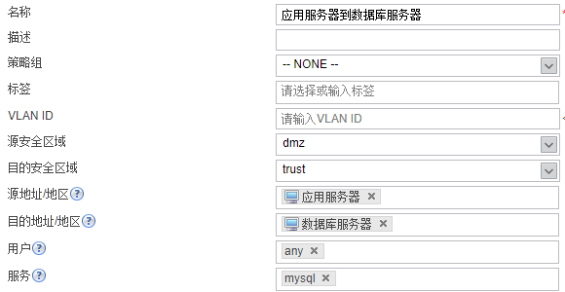  - 尝试访问访问控制策略放通的服务或端口，应可以访问；尝试访问访问控制策略未放通的端口或服务，应无法访问。 | - 访问控制策略明确了源地址、目的地址、源端口、目的端口和协议等等参数；  - 经测试，访问控制策略有效。 | 1-2均符合 | 入方向允许策略必须明确目的地址、目的端口和（或）协议，源端口和源地址不强求  出方向一般不做要求
 |  | d）应能根据会话状态信息为进出数据流提供明确的允许/拒绝访问的能力； | - 核查访问控制设备的会话表  以华为防火墙为例：监控-》报表》会话表  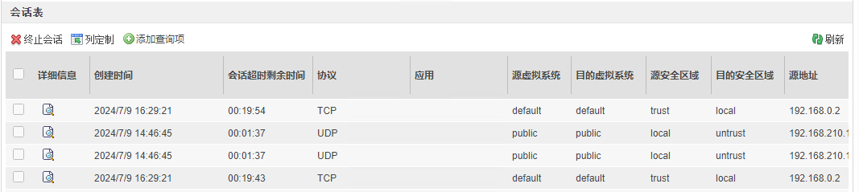  现代防火墙、IPS、WAF等安全设备均具备根据会话状态进行访问控制的能力，阿里云产品资料说明其安全组具有会话状态功能，其他可有证据证明的均应采纳，不必强求会话表功能。  - 尝试访问访问控制策略放通的服务或端口，应可以访问；尝试访问访问控制策略未放通的端口或服务，应无法访问。 | - 访问控制设备具有根据会话状态信息为进出数据流提供明确的允许/拒绝访问的能力；  - 经测试，访问控制策略有效。 | 1-2均符合 | 路由器、交换机一般不具备此功能
 |  | e）应对进出网络的数据流实现基于应用协议和应用内容的访问控制。 | - 核查拓扑图及访谈相关管理员，确认系统中是否部署有上网行为管理、IPS、WAF、具有IPS功能的防火墙、具有应用过滤功能的防火墙、上网行为管理等具有基于应用协议和应用内容进行访问控制的设备；  - 核查是否正确配置并启用相关访问控制策略。  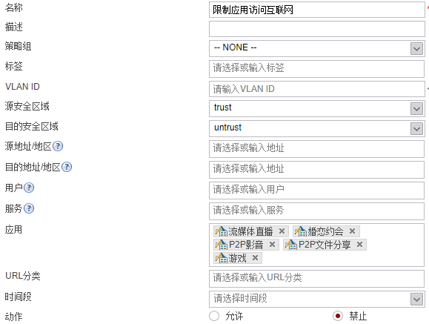  - 尝试访问访问控制策略放通的服务或端口，应可以访问；尝试访问访问控制策略未放通的端口或服务，应无法访问。 | - 部署了基于协议和内容进行访问控制的设备；  - 已合理配置了访问控制策略；  - 经测试，访问控制策略有效。 | 1-3均符合
 | 入侵防范 | a）应在关键网络节点处检测、防止或限制从外部发起的网络攻击行为； | - 核查网络拓扑图，确认是否在网络外部边界部署IPS、WAF、带有IPS的防火墙、抗DDoS等对攻击进行防御的设备，可以对来自外部的攻击行为进行阻断；  - 【如存在】如部署有IDS、APT检测系统、抗APT设备、网络回溯系统、态势感知等对攻击进行检测的设备，应核查其探针或流量镜像是否覆盖到网络外部边界处，可以对来自外部的攻击行为进行检测；  - 核查所部署设备的特征库是否及时进行更新；  - 核查所部署设备是否配置了合理的策略并应用到端口。  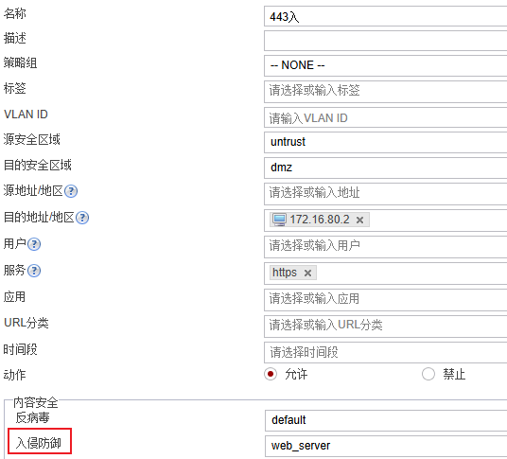 | - 已在网络外部边界部署了可以对来自外部攻击行为进行阻断的设备；  - 【如存在】已在网络中部署了可以对来自外部的攻击行为进行检测的设备；  - 已对设备的特征库进行了更新，上次更新时间在一个月以内；  - 已合理配置防护策略并应用到端口。 | 1-4均符合，如未合理配置策略的不符合 | 虽然28448对此项的实施内容仅包括可检测，但对于三级系统应要求可防御，下同
 |  | b）应在关键网络节点处检测、防止或限制从内部发起的网络攻击行为； | - 核查网络拓扑图，确认是否在网络内部边界部署IPS、WAF、带有IPS的防火墙、抗DDoS、抗APT设备等对攻击进行防御的设备，可以对来自外部的攻击行为进行阻断；  - 【如存在】如部署有IDS、APT检测系统、网络回溯系统、态势感知等，应核查其探针是否覆盖到网络内部边界处，可以对来自外部的攻击行为进行检测；  - 核查所部署设备的特征库是否及时进行更新；  - 核查所部署设备是否配置了合理的策略并应用到端口。 | - 已在网络内部边界部署了可以对来自外部攻击行为进行阻断的设备；  - 【如存在】已在网络中部署了可以对来自外部的攻击行为进行检测的设备；  - 已对设备的特征库进行了更新，上次更新时间在一个月以内；  - 已合理配置防护策略并应用到端口。 | 1-4均符合，如未合理配置策略的不符合 | 内部一般指内部不同区域间，如终端区到服务器区、DMZ区到服务器区等，主要考虑低安全区域被攻破后横向对高安全区域进行攻击。
 |  | c）应采取技术措施对网络行为进行分析，实现对网络攻击特别是新型网络攻击行为的分析； | - 核查网络拓扑图，确认是否部署具有抗APT功能的防火墙、抗APT设备、APT检测设备、网络回溯系统、态势感知等具有对新型网络攻击行为的分析的设备；  - 核查所部署的设备的特征库是否及时更新。 | - 已部署对新型网络攻击行为的分析的设备；  - 已对设备的特征库进行了更新，上次更新时间在一个月以内；  - 设备内存在对攻击行为进行检测、分析等记录。 | 1-2均符合，如未合理配置策略的不符合
 |  | d）当检测到攻击行为时，记录攻击源IP、攻击类型、攻击目标、攻击时间，在发生严重入侵事件时应提供报警。 | - 核查上述a-c三条款中所涉及到的安全设备，具有对攻击事件进行记录的功能，记录内容至少包括攻击源IP、攻击类型、攻击目标、攻击时间等内容；  - 核查上述a-c三条款中所涉及到的安全设备，是否具有短信、邮件、即时通讯等报警功能，并已合理配置，所设定的接收方式可正确接收到警报。 | - 当检测到攻击行为时对攻击行为进行了记录，记录内容完整翔实；  - 配置了短信、邮件、即时通讯等报警功能，且可以正常报警。 | 1-2均符合 | 设备控制台内的报警消息一般不认可，但24小时有人值守且对设备控制台进行监视、对告警信息进行处理的可认为符合，详细记录实际操作。
 | 恶意代码和垃圾邮件防范 | a）应在关键网络节点处对恶意代码进行检测和清除，并维护恶意代码防护机制的升级和更新； | - 核查拓扑图及相应设备，确认是否在网络外部边界处部署防恶意代码措施，如防病毒网关、具有防毒功能的防火墙、IPS等设备；  - 核查所部署设备的特征库是否及时进行更新；  - 已合理配置防病毒策略并应用到端口。  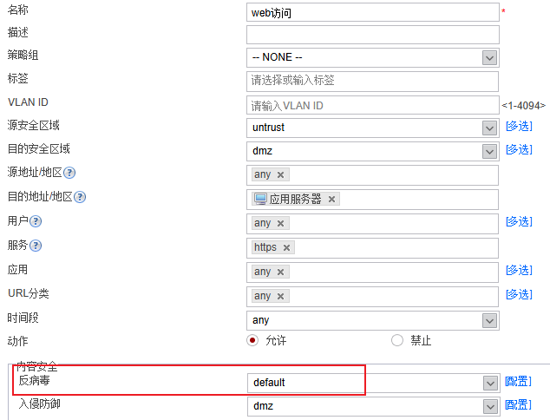 | - 已在部署了防恶意代码设备；  - 已对设备的特征库进行了更新，上次更新时间在一个月以内；  - 已合理配置防护策略并应用到端口。 | 1-3均符合
 |  | b）应在关键网络节点处对垃圾邮件进行检测和防护，并维护垃圾邮件防护机制的升级和更新。 | - 核查是否部署反垃圾邮件网关、邮件服务器是否具有反垃圾邮件组件；  - 核查相关设备或组件的特征库是否及时进行了更新。 | - 已在部署了反垃圾邮件网关或反垃圾邮件组件；  - 已对设备的或组件特征库进行了更新，上次更新时间在一个月以内。 | 1-2均符合 | 未部署邮件功能的不适用  一般邮件服务器的反垃圾邮件组件会更常见。
 | 安全审计 | a）应在网络边界、重要网络节点进行安全审计，审计覆盖到每个用户，对重要的用户行为和重要安全事件进行审计； | - 核查拓扑图及相应设备，确认是否在网络外部边界、重要节点处部署对进出网络的数据流实现基于应用协议和应用内容的访问控制的设备、对网络流量进行审计的设备、对安全事件进行检测、防御的设备（参考访问控制e）；  - 核查上述设备是否启用了流量审计日志、安全事件日志等与用户行为及安全事件相关的（不同设备名称不同，需逐项查找）；  - 核查上述设备的流量审计日志、安全事件日志是否覆盖到网络中的每个用户。  重要用户行为一般指内部用户的各类行为，重要安全事件一般指检测或拦截的网络攻击事件。  需同时对用户行为和安全事件进行审计，可以由一台设备完成，也可以由多台设备分别完成。 | - 在网络边界设备、重要网络节点部署了【IDS、IPS、WAF、下一代防火墙、抗APT攻击系统、态势感知系统、网络回溯系统、威胁情报检测系统、数据库审计系统、数据防泄漏系统、上网行为管理设备、网络流量审计与分析系统、防统方系统】对网络流量进行分析，对重要的用户行为和重要安全事件进行审计；  - 对重要用户行为和安全事件进行审计的范围覆盖到了网络中的全部用户。 | 1-2均符合 | 此处采纳《高风险判定指引》6.3.6注的说明：“网络安全审计包括网络流量审计和网络安全事件审计“的解释，即条款的字面意思。  每个用户指网络内可定位到某台电脑或网络账户的终端用户。
 |  | b）审计记录应包括事件的日期和时间、用户、事件类型、事件是否成功及其他与审计相关的信息； | - 核查上述设备的审计记录，记录审计记录的相关内容。  有多类日志或多台设备的分别记录其日志信息 | - 审计记录的详细信息至少包括事件的日期和时间、用户、事件类型、事件是否成功等内容。 | 1符合
 |  | c）应对审计记录进行保护，定期备份，避免受到未预期的删除、修改或覆盖等； | - 核查上述设备对本机审计记录的保护方式，是否严格限制超级管理员、审计员权限，尝试使用非制超级管理员、审计员权限账户删除审计记录，查看是否成功；  - 核查本机审计记录保存时间是否达到六个月；  - 访谈并核查是否对超级管理员账户的使用进行了管控；  - 如部署第三方审计系统，则访谈及核查对其审计进程的保护情况，非审计员账户不能对审计进程进行操作。  系统或设备（含备份设备）上线未达6个月，如采取的审计措施能保证日志存储达6个月及以上，则判定为符合。  系统或设备（含备份设备）上线超过6个月，当前可见的日志未达到6个月，但采取的审计措施能保证日志存储达6个月及以上，则判定为不符合，不判高风险。 | - 非制超级管理员、审计账户不能对审计记录进行操作；  - 已对超级管理员权限的使用进行了管控；  - 本机保存的审计记录达到六个月；  - 对审计记录进行了备份，并且备份达到了六个月。 | 1-4均符合 | 如本机保存符合要求但未外发备份的部分符合
 |  | d）应能对远程访问的用户行为、访问互联网的用户行为等单独进行行为审计和数据分析。 | - 访谈及核查系统中是否存在远程访问内部系统的用户，通过何种方式接入内部系统，如VPN、零信任网关；  - 访谈及核查采用何种方式对远程接入用户的行为进行审计，如VPN接入设备具有审计功能、安全审计a项所使用的安全设备的审计范围可以覆盖到远程访问链路；  - 访谈及核查采用何种方式对内部用户访问互联网的用户行为进行审计，如上网行为管理、安全审计a项所使用的安全设备的审计范围可以覆盖到内部用户访问互联网。 | - 可以对远程访问内部系统的用户行为进行审计；  - 可以对内部用户访问互联网的行为进行审计。 | 1、2均符合 | 此处的远程访问一般指通过VPN等专用通道连接到系统核心区域
 | 可信验证 | a）可基于可信根对边界设备的系统引导程序、系统程序、重要配置参数和边界防护应用程序等进行可信验证，并在应用程序的关键执行环节进行动态可信验证，在检测到其可信性受到破坏后进行报警，并将验证结果形成审计记录送至安全管理中心。 | 1)应核查是否基于可信根对设备的系统引导程序、系统程序、重要配置参数和关键应用程序等进行可信验证  2)应核查是否在应用程序的关键执行环节进行动态可信验证  3)应测试验证当检测到设备的可信性受到破坏后是否进行报警  4)应测试验证结果是否以审计记录的形式送至安全管理中心 | 未基于可信根对系统引导程序、系统程序、重要配置参数和边界防护应用程序等进行可信验证。 | 不符合 | 默认不符合

